电子导学单
深圳市初中信息技术学科八年级上册
章节名称 | 第一章第3节《奇妙的图层》 |  | 学习时间 | 1课时
学习步骤 | 时间 | 学习活动
创设情境 | 3 | 在老师统一安排下观看《奇妙的图层》微课程，思考图层的含义是什么？
课前测 | 3 | 请同学们完成课前测，拿不准的可以马上在Photoshop软件里进行尝试。答错了没关系，可以带着疑问听课。时间：3分钟
探索新知 | 5 | 图层的概念：相当于一张透明的胶片  二、打开图层面板  1.单击“窗口”菜单，选择“图层”  2.在右下角找到图层字样，用鼠标左键向上或向下拖拽，直到可以看到下面的图层为止。  三、新建图层  方法一：单击图层面板的新建图层按钮。  方法二：菜单“图层”——“新建”——“图层”  方法三：单击图层面板的三角形按钮，选择“新图层”，设置对话框确定。  方法四：快捷键 Shift+Ctrl+N  四、移动图层  用鼠标拖拽图层进行上下移动  五、复制图层  方法一：在需要复制的图层上单击右键，选择“复制图层”  方法二：选择需要复制的图层，单击图层面板的三角形按钮，选择“复制图层”  六、删除图层  方法一：将图层拖至图层面板的回收站按钮  方法二：选择需要删除的图层，单击右键，选择“删除图层”  方法三：选择需要复制的图层，单击图层面板的三角形按钮，选择“删除图层”  七、调整图层效果  方法一：在图层上单击右键，选择“混合选项”  方法二：菜单“图层”——“图层样式”——“混合选项”
学习任务 | 1 | 学习任务1：T恤DIY  同学们，大家都喜欢在网上淘宝吗？你们知道阿里巴巴上个月刚在美国上市，马云可能成为亚洲首富的事情吗？那么，我们设想一下自己是一个淘宝店主或者设计师，出售的商品是自己设计的Ｔ恤衫。所以，我们的第一任务就是“Ｔ恤DIY”。我们的T恤衫能不能卖出去，等完成任务以后会抽查展示的。  请大家将作品保存为JPEG格式，存放在桌面上，文件名自定。  作品展示  请大家猜测一下，老师设计的两件T恤分别用了几个图层？
完成任务 | 10 | 请同学们先下载相关资源，然后查看习网系统中“学习帮助”模块的内容，通过自主探究 、小组讨论及聆听老师重点讲解等方式完成任务。希望发挥自己的创意，设计出与众不同的T恤。  任务资源：  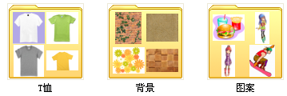  习网帮助教程：  文字版：  一、打开Photoshop，打开一张背景图片  二、再选择并打开一张T恤图片  三、通过上节课的知识选取T恤图片中的T恤选取，提示：可使用魔棒工具选取周围空白区域，再选择反向。  思考：如果用魔棒工具不能一次性选择所有背景，应该怎么办？  四、将选择好的T恤进行复制，再打开背景图片，添加新图层，粘贴。(如果不新建图层，粘贴的图案会自动新建一个图层）。  思考：如果T恤衫比背景图案大，该怎么办？  五、调整T恤图层效果，使其产生投影的立体感  六、选择一个或多个图案并打开  七、重复三、四的步骤，将一个或多个图案添加到T恤衫上  八、调整图案的透明度，让图案与T恤进行有机融合  九、通过对图层的移动、复制等，进行各种有趣的组合  视频版：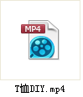  小贴士：  - 如果用魔棒工具不能一次性选择所有背景，可以先选择一部分，再按住键盘上的“shift”键，继续选择其他背景区域。  - 如果T恤衫比背景图案大，可以选中“T恤衫”图层，按“Ctrl+T”，对图像进行缩放或旋转。
学习任务 | 1 | 学习任务2：运动魅影  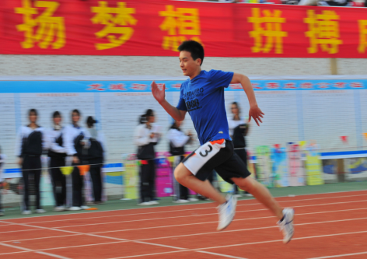  同学们，看到这两张照片，是否想到了我们即将到来的体艺节呢？请比较一下两张图有什么区别？哪一张更有动感？  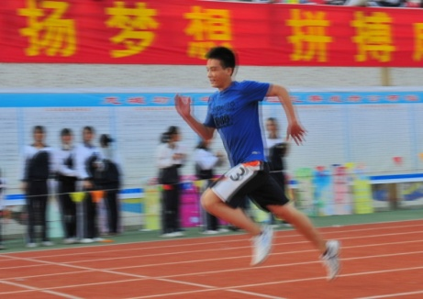  （PS前） （PS后）
完成任务 | 5 | 请同学们先下载相关资源，然后查看习网系统中“学习帮助”模块的内容，通过自主探究 、小组讨论完成任务。  任务资源：  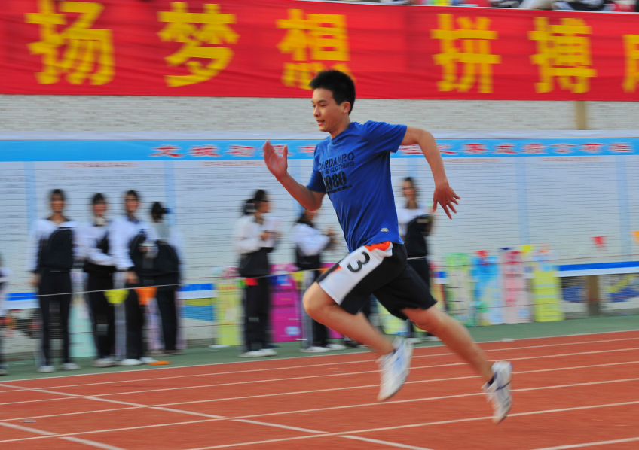  学习帮助：  文字版：  一、打开Photoshop，打开学生跑步图片  二、单击图层面板中背景图片，选择“复制图层”  三、调节复制图层的透明度为30%左右  四、选择工具箱中的移动工具，将此图层向右适当移动，营造运动魅影效果。  小贴士：  如何设置图层透明度？  在图层面板里将“不透明度”的数值进行改变，数值越小，其透明度越高。  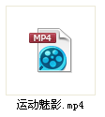  视频教程：
作品提交 | 2 | 请同学们将两次任务的作品在“作品展示”模块提交。
作品展评 | 4 | ​ 抽取2-3个同学的作品，进行拍卖，如果有10个以上的同学举手要买，就可以奖励书签，同时师生点评。
课后测 | 3 | 通过本节课的学习，相信同学们已经掌握了相关知识，下面我们再来完成一个小测试。  请大家认真作答，独立完成，4题都答对，才算达标，相信自己！
复习巩固 | 1 | 同学们：如果你的在完成任务的过程中或者课后测中还有疑问、收获或好的建议，请到交流区畅所欲言吧。
知识拓展 | 2 | 好了，同学们，我们现在进入了本课的拓展环节，加油哦！  思考：  1.蒙版的作用是什么？  2.如何添加蒙版？  3.如何利用蒙版进行图像的组合?  大家可以去查看书上相关内容，并亲自去尝试一下。

